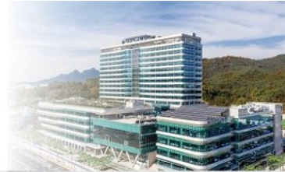
UIJEONGBU
을지 의약정보
Contents
1. 의약뉴스 | 3. Q & A | 5. 약제부 공지사항
2. 신약 Review | 4. Special Issue
VOL.8 6월호

의약뉴스

■ 처방중재 활동 내역
2023년 약제부 QI 활동의 일환으로, 처방중재 활동을 실시하고 있습니다. 4월 한달 간
102건의 중재내역이 있었으며 세부사항은 다음과 같습니다.
구분 | ER | 외래 | 입원 | 항암 | 총합계
건수 | 3 | 15 | 75 | 9 | 102

1) 진료과별 중재 발생 건수
진료과 | 건수 | 진료과 | 건수
소화기내과 | 19 | 신경과 | 3
혈관이식외과 | 11 | 응급의학과 | 3
종양내과 | 10 | 정신건강의학과 | 3
정형외과 | 9 | 갑상선내분비내과 | 2
유방외과 | 7 | 산부인과 | 2
심장내과 | 6 | 이비인후과 | 2
신경외과 | 5 | 재활의학과 | 2
인공신장실 | 5 | 신장내과 | 1
중환자외상외과 | 4 | 외과 | 1
감염내과 | 3 | 호흡기내과 | 1
내분비내과 | 3 | 총합계 | 102

2) 유형별 중재 발생 건수
유형 | 용법 | 기타 | 중복 | 용량 | 일수 | 총합계
건수 | 31 | 22 | 22 | 18 | 9 | 102

3) 다빈도 중재 발생 약품 및 중재 사유
약품명 | 유형 | 건수 | 중재내용
가스터 디 정 20mg | 중복 | 4 | PPI-H2 blocker 처방 중복(pariet, lanston LFDT), 처방삭제
가스터 디 정 20mg | 용법 | 2 | 1일 1회 복용 → 1일 2회 복용으로 중재
가스터 디 정 20mg | 기타 | 1 | 퇴원약 멘트 있으나 응급약으로 처방. 처방 삭제 후 재처방
유한 덱사메타손 정 | 용량 | 3 | 종양내과병동환자, 항암환자 상용량과 상이 중재 후 변경
유한 덱사메타손 정 | 용법 | 1 | 두통 심할 때 복용 멘트, 확인 문의 후 처방 유지
가스모틴 에스알 정 | 용법 | 4 | 1일 1회 복용으로 처방 변경 요청
에소메졸 캡슐 20mg | 용법 | 3 | 1일 1회 식전용법 안내
뮤렉스 정 | 기타 | 3 | 원외 에페신SR 원내로 전환 과정에서 1.5*2*1 , 1*3*1 로 중재
씨잘 정 5mg | 용법 | 2 | 1일 1회 복용으로 변경 요청
씨잘 정 5mg | 중복 | 1 | 처방 중복 입력

■ 리즈톡스 주 100단위 식약처 회수 및 폐기 명령
원내약 | 리즈톡스 주 100단위
사유 및 조치 | 국가출하승인 없이 수출전용 의약품을 국내에 판매하고, 한글표시 없이 국내에 판매하여 2등급 위해성 나목에 해당되는 것으로 판단됨.  → 원내 해당 품목 재고 회수 및 반품 조치하였음.  처방 불가하도록 코드 중단 조치하였음. (20230602)

신약Review

Rolontis pfs inj (Eflapegrastim)

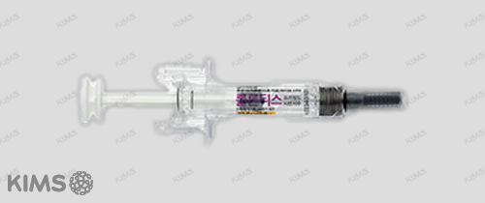
1. 약효분류 기타의 혈액 및 체액용약 (지지요법 약물)
2. 성분∙함량
Eflapegrastim 13.2㎎/0.6㎖
3. 성상
무색투명한 용액이 주사침이 달린 무색투명한
유리프리필드시린지에 든 주사제
4. 약리작용
재조합 G-CSF으로, 재조합 인간 IgG Fc 단편을 Fc 단편과 접합하여 반감기를 연장한 약물임. 골수성 전구세포와 호중구의 G-CSF 수용체에 결합하여 세포 분화, 증식, 이동 및 생존 조절 신호전달 경로를 유발함
5. 적응증
항암 화학요법에 의한 호중구 감소증 (임상적으로 유의한 열성 호중구 감소증 발생 관련 골수 억제 항암제를 투여 받는 비골수성 악성 종양 환자에게서 열성 호중구 감소증으로 나타나는 감염 감소)
6. 용법∙용량
이 약 13.2mg(rh-GCSF 유사체로서 3.6mg)을 항암화학요법 이후 약 24시간 후에 피하주사한다..
7. 약물동력학
[분포] Vd 1.44 L
[대사] G-CSF 수용체를 가진 세포에 내재화되며, 내인성 분해를 통해 대사될 것으로 예상됨
[청소율] 반복 투여시 호중구 수 증가로 인해 증가할 수 있음
[배설] 소변에서 검출되지 않음
[반감기] 36.4시간(범위: 16.1-115시간)
[최대혈중농도 도달 시간] 25시간(범위: 6-144시간)
8. 이상반응
피로, 오심, 설사, 발열, 두통, 피부 발진, 빈혈, 말초 부종, 복통, 현기증, 호흡곤란, 기침 등
근골격신경계: 관절통(21%), 요통(20%), 하퇴 통증(11%), 근육통(22%), 뼈통증(38%)
혈액 및 종양: 빈혈(25%), 혈소판 감소증(14%)
9. 금기
이 약의 주성분, 페그필그라스팀, 필그라스팀 또는 이 약의 첨가제에 과민증이 있는 환자
10. 임부 및 수유부에 대한 투여
1) 임부
임부에 관한 적절하고 잘 관리된 연구는 없다. 이 약의 임신 중의 투여에 관한 안전성은 확립되어 있지 않으므로 임부 또는 임신하고 있을 가능성이 있는 여성에게는 권장되지 않는다. 임신 중인 여성 또는 적절한 피임을 하지 않은 여성에게는 잠재적인 이익이 태아에 대한 잠재적인 위험성을 상회한다고 판단되는 경우에만 투여해야 한다.
2) 수유부
이 약과 대사체가 모유로 이행되는지 여부에 대해서는 알려져 있지 않다. 이 약을 투여하는 동안 수유는 권장되지 않는다.
11. 유/소아, 고령자, 신장애, 간장애 환자에 대한 투여
[유/소아] 18세 미만의 소아 환자에 있어 이 약의 안전성 및 유효성은 확립되어 있지 않다.
[고령자] 65세 이상의 고령자에 이 약을 투여할 때 용량조절이 필요하지 않다.
[신장애] 신장애 환자에 있어 이 약의 안전성 및 유효성은 확립되어 있지 않다.
[간장애] 간기능 장애 환자에 있어 이 약의 안전성 및 유효성은 확립되어 있지 않다.
12. 보관방법
밀봉용기, 차광하여 냉장보관(2∼8℃)

Reference
KIMS POC
약학정보원

Q & A

Q. 대한 하트만덱스 주사액 1000ml (백)에 아모부로펜 주 8ml를 희석하였더니 하얀색 침전이 생겼습니다. 두 제품을 희석하면 안되는 걸까요?
A. 아모부로펜 주 8ml의 허가사항은 다음과 같습니다.
<정맥주입용액 조제>
정맥 주입 전에 최종 농도가 4mg/mL 이하가 되도록 정주용 수액으로 희석한다.
사용 가능한 정주용 수액은 다음과 같다 ; 0.9% 생리식염주사액, 5% 포도당주사액 또는 유당첨가링겔액.
ㆍ400mg 용액 : 이 약 4mL를 정주용 수액 100mL 이상으로 희석한다.
ㆍ800mg 용액 : 이 약 8mL를 정주용 수액 200mL 이상으로 희석한다.

허가사항에 명시된 사용 가능한 정주용 수액에는 하트만덱스 주사액이 없으며, 유당첨가링겔액은 하트만 주사액과 다른 약품입니다.
제약사에 문의한 결과, 아모부로펜 주 8ml는 하트만 주사액에 희석시 침전이 생길 수 있다는 답변을 받았습니다. 허가사항에 맞게 의약품을 사용해주시기 바랍니다.

Q. 일주일 전 트리악손 주사 2g의 AST를 실시하였고, 음성이었습니다. 지금 다시 트리악손 주사 2g을 투여하려는데, AST를 재실시해야 할까요?
A. 아직까지 AST 결과를 얼마나 오래 신뢰할 수 있는지에 대한 연구가 많지 않아, 이에 대한 지침이 없습니다.
다만 2012년 대한천식알레르기학회에서 발표한 ‘항생제 피부반응시험 지침’에 따르면, Penicillin 피부반응시험을 시행한 환자에서 약물 투여 없이 1개월 후 피부반응시험을 시행한 결과 양성반응을 보였다는 보고가 있습니다. 이는 체내에 투여된 약물이 길게는 1개월까지도 AST 결과에 영향을 줄 수 있다는 의미이기도 합니다.
따라서 1주일 이후 AST를 재실시하였을 때 위양성 또는 위음성이 나타날 가능성이 일반적인 경우보다 더 높아집니다. AST 결과를 신뢰하기 보다는, 쇽 발생에 대비하여 구급처치 준비를 해두고 투여 후에도 환자를 안정한 상태에서 충분히 관찰하는 것이 바람직합니다.

Reference

제품별 국내 허가사항, 제약회사 학술팀 권고사항
KIMS POC
2012 대한천식알레르기학회 ‘항생제 피부반응시험 지침’

Special Issue : 소아투여주의 의약품

원내 의약품 중 소아 투여 시 주의가 필요한 의약품(말초신경계용약, 중추신경계용약, 마약 등)목록입니다. 소아에 대한 안전성이 시험된 바 없는 경우, 별도의 용법/용량이 없습니다.
이 경우 성인의 용법/용량을 기반으로 개인의 체중/연령/증상을 감안하여 투여해야 하며, 환자의 반응을 관찰하면서 적절히 투여용량을 증감해야 합니다.

복지부분류 | 약품코드 | 제품명 | 소아 용법/용량
(항)호르몬제 | MNOR20 | 노르핀 주 20ml | 5DW에 희석하여 점적정맥주사.  0.05~2 mcg/kg/min
(항)호르몬제 | MNOR | 노르핀 주 4ml | 5DW에 희석하여 점적정맥주사.  0.05~2 mcg/kg/min
(항)호르몬제 | MEPI | 대한 에피네프린 주사액 | 소아 등은 전신의 이상반응이 나타나기 쉬우므로 개시용량은 소량으로 하고 증상을 관찰하면서 신중히 투여한다.  0.1~1 mcg/kg/min
기타의 대사성 의약품 | MSB | 휴온스 탄산수소나트륨 주사액 (8.4%) | 신생아는 고농도액 투여에 의한 두개내 출혈을 일으킬 수 있으므로, 필요 최소량을 주사용수에 2%이하의 농도로 희석하여, 가능하면 서서히 (1mEq/분 이하) 투여하는 것이 바람직하다.
마약 | MFTN2V | 비씨펜타닐주사 100㎍/2ml(비씨) | 2∼12세의 유소아 :  마취유도 및 유지시 체중 kg당 2∼3 ㎍정도의 저용량을 사용한다.
마약 | MFTN20 | 한림 펜타닐 주사 1000mcg/20ml (Vial) | 2~12세의 유소아 : 마취유도 및 유지시 체중 kg당 2∼3 ㎍정도의 저용량을 사용한다.
말초신경계용약 | MAT | 대한 아트로핀황산염 주사액 1ml | 소아에 대한 안전성이 확립되어 있지 않다(사용경험이 없다.).
말초신경계용약 | MMAG | 마구내신 주사액 10% | 소아 : 이 약의 안전성은 시험된 바 없다.
말초신경계용약 | MMAG50 | 마구내신 주사액 50% | 소아 : 이 약의 안전성은 시험된 바 없다.
말초신경계용약 | MVECA1 | 베카론 주 10mg | 신생아 및 1세 까지의 유아 : 특히 신생아 및 영아(출생후 4개월까지) 의 경우 신경근접합부의 민감도가 변화할 가능성이 있으므로 0.01-0.02mg/kg의 초회량을 투여한 후 90-95%로 연축반응이 억제될 때까지 증량하는 것이 권고된다. 5개월-1세 영아의 용량은 성인과 같으나 이 약의 작용개시 시간이 성인 및 소아보다 상당히 빠르므로 양호한 삽관상태를 신속하게 얻기 위한 고용량 투여는 필요하지 않다. 신생아 및 영아에서 이 약의 작용지속시간 및 회복시간이 소아 및 성인보다 길므로 유지투여량의 투여빈도가 더 작다.
생물학적제제 | MIVG20 | 아이비글로불린 에스엔 주 10% 200mL | 1. 저 및 무감마글로불린혈증 : 1회 사람면역글로불린-지로서 체중 kg당 200~600mg을 3~4주 간격으로 점적 정맥주사 또는 직접 정맥주사한다.  2. 중증감염증에 항생물질 병용 시 : 1회 사람면역글로불린-지로서 성인 2,500∼5,000mg, 소아 50∼150mg/kg을 점적 정맥주사 또는 직접 정맥주사한다.  3. 특발혈소판감소자색반병 : 이 약으로서 1일 1000mg/kg, 2일간 사용하여도 증상의 개선이 보이지 않으면 중지한다.  4. 길랑바레 증후군 : 400mg/kg 1일 1회 5일간 투여한다.  5. 가와사키병 : 1일 400mg/kg, 5일간(증감), 혹은 2,000mg/kg을 1회 점적 정맥주사한다(적의감량). 가와사키병에 사용하는 경우에는 발병 후 7일 이내에 투여를 개시하는 것이 바람직하다. 2,000mg/kg를 1회 투여할 경우 기본적으로 아래 투여속도를 준수하는 것으로 하지만 기준으로서는 12시간 이상에 걸쳐 점적 정맥주사한다.
생물학적제제 | MIVG2 | 아이비글로불린 에스엔 주 10% 25mL
생물학적제제 | MIVGS1 | 아이비글로불린 에스엔 주 5% 20mL
생물학적제제 | MIVGS | 아이비글로불린 에스엔 주 5% 50mL
순환계용약 | MDGX | 아주 디곡신 주사액 | 1) 급속 포화요법  ① 신생아, 미숙아 : 1일 체중 ㎏당 0.03-0.05㎎을 3-4회 분할 정맥 또는 근육주사한다.  ② 2세 미만 : 1일 체중 ㎏당 0.04-0.06㎎을 3-4회 분할 정맥 또는 근육주사한다.  ③ 2세 이상 : 1일 체중 ㎏당 0.02-0.04㎎을 3-4회 분할 정맥 또는 근육주사한다.  2) 유지요법  포화량의 1/15-1/10을 정맥 또는 근육주사한다  연령, 증상에 따라 적절히 증감한다.
순환계용약 | MCDR | 코다론 주사 | 신생아, 영아 및 소아 환자들에 대한 안전성 및 유효성이 확립되어있지 않으므로, 이 약은 소아에 대한 사용이 권장되지 않는다,
자양강장변질제 | MCAC | 염카루 주 3% 20mL (P) | 소아투여시 정기적으로 혈중 및 요중 칼슘치를 검사하며 고칼슘혈증이 나타난 경우에는 투여를 중지한다.
자양강장변질제 | MCAG | 제이더블유중외제약 글루콘산칼슘 주사액 20ml | 소아투여시 정기적으로 혈중 및 요중 칼슘치를 검사하며 고칼슘혈증이 나타난 경우에는 투여를 중지한다.
중추신경계용약 | MMIDA15 | 부광 미다졸람 주사 15mg/3ml | 신생아, 미숙아, 유ㆍ소아에 대한 안전성이 확립되어 있지 않다.  정맥주사 또는 5DW, NS에 희석하여 점적정맥주사.  1. 정맥주사  6개월~5세: 0.05~0.1mg/kg, Total 0.6mg/kg  (최대량 6mg)  6세~12세: 0.025~0.05mg/kg, Total 0.4mg/kg  (최대량 10mg)  Loading dose: 0.05~0.2mg/kg  2. 점적정맥주사  Initial: 0.06~0.12 mg/kg/h  Range: 0.024~0.36mg/kg/h
중추신경계용약 | MMIDA | 부광 미다졸람 주사 5mg/5ml
중추신경계용약 | MDZ10 | 삼진 디아제팜 주 | 정주, 불가능 시 근주.  불안/긴장 : 0.04-0.2mg/kg 정주, 필요시 2-4시간 마다 반복, 8시간 이내 최대 0.6mg/kg.  경련발작 또는 간질중첩상태의 치료보조: 1개월 이상-5세미만 : 0.2-0.5mg 2-5분 간격, 총투여 최대 5mg. 5세 이상 : 1mg 2-5분 간격, 총투여 최대 10mg. 필요 시 2-4시간마다 반복.  파상풍 경련 완화 : 1개월 이상-5세 미만: 1-2mg을 천천히 정주, 필요시 3-4시간마다 반복. 5세 이상 : 5-10mg을 천천히 정주, 필요시 3-4시간마다 반복.
중추신경계용약 | MATV | 아티반 주사 4mg/mL | 18세 이하의 소아에 대한 안전성 및 유효성이 확립되어 있지 않다.
중추신경계용약 | MVPR | 오르필 주사액 300mg/3ml | 1일 용량은 보통 체중 ㎏당 20-30㎎이며, 용법은 성인의 경우와 동일하다. 충분한 효과가 나타나지 않을 경우 체중 ㎏당 40㎎까지 증량 투여할 수 있으나, 혈중 발프로산 농도의 측정이 가능한 경우에 한한다. 1일 용량으로 체중 ㎏당 40㎎을 초과 할 경우에는 혈액검사 등의 임상검사를 실시한다.
중추신경계용약 | MPB | 제일 페노바르비탈 주사액 100mg | 신생아, 미숙아에는 투여 금기  (벤질알코올 함유제제)
중추신경계용약 | MKEP | 케프라 주사 | 주사제는 16세 미만의 소아에 대해 안전성·유효성이 확립되지 않았으므로 투여가 권장되지 않는다.
중추신경계용약 | DPCR5 | 포크랄 시럽 5mL | 불면증 : 취침 15-30분 전 50mg/kg. 수술 전 진정: 수술 30분 전 25-50mg/kg.  1회 또는 1일 최대 1g.
중추신경계용약 | DPB | 하나 페노바르비탈 정 30mg | 뇌전증 : 이 약으로서 체중 ㎏당 3-6㎎을 투여한다.
중추신경계용약 | MKETA | 휴온스 케타민염산염 주사 10mL (바이알) | 초기 유도 :  근육주사 : 3-7 mg/kg  정맥주사 : 0.5-2 mg/kg. 소수술시 진정 목적으로 사용할 경우 저용량 (0.5-1mg/kg) 투여  상용량 : 1-2 mg/kg  정맥 점적주입 : 진정 목적 : 5-20 μg/kg/min
호흡기관용약 | MNX | 삼진 날록손염산염 주사 2mg/2mL | 1) 마약의 과량투여 또는 과량투여가 예상될 때  (1) 정맥주사시 보통 초회량은 체중 kg당 0.01 mg이다. 이 용량으로 만족할 정도의 임상적 개선이 나타나지 않으면 체중 kg당 0.1 mg을 다시 정맥주사할 수 있다.  (2) 정맥주사가 곤란할 경우 분할하여 근육 또는 피하주사할 수 있다. 필요시 주사용증류수에 희석하여 사용할 수 있다.  2) 수술후 마약성 억제시 : 성인 용법에 따르며, 호흡억제의 최초 역전시에는 바람직한 역전의 정도가 나타날 때까지 2 ～ 3분 간격으로 0.005 ～ 0.01 mg 증량하여 정맥주사 해야 한다.  ○ 신생아  마약유도 억제시 : 보통 초회량 체중 kg당 0.01 mg을 정맥, 근육 또는 피하주사한다. 이 용량을 수술후 마약성 억제에 대한 성인의 용법에 따라 반복 투여할 수 있다.  2. 뇌졸증, 뇌출혈로 인한 허혈성 뇌신경장애 : 초회량 0.4 ～ 4 mg을 정맥주사후 1일 4 ～ 8 mg을 5 %포도당 주사액 또는 생리식염 주사액 1,000 mL에 혼합하여 천천히 점적 정맥주사한다.

Reference
KIMS POC
삼성서울병원 약제부 – 중환자 약물 처방 이해: 소아중환자실 지속 정맥주입약물 상용량 및 희석 농도

약제부 공지사항

■ 2023 인천·경기지부 총회 및 춘계학술세미나 참석
동국대일산병원에서 인천·경기지부 총회 및 춘계 학술세미나가 개최되었습니다.
손정희 팀장, 고정윤 약사, 박소연 약사, 백혜진 약사, 이한솔 약사가 참석하였습니다.(4.19)
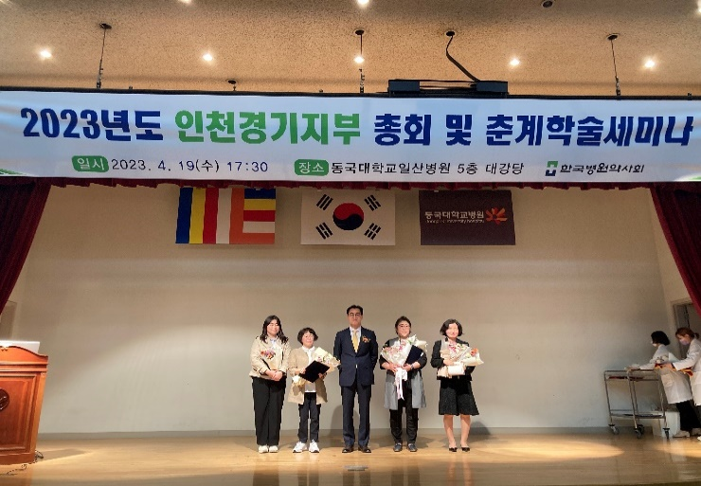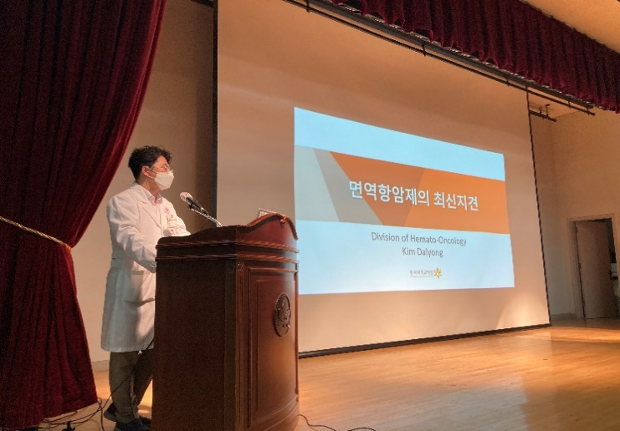
학술세미나는 면역항암제의 최신지견, 면역항암제의 복약상담, 처방검토시스템 개발, 퇴원환자 병동복약상담 사례발표를 주제로 진행되었습니다.
■ 을지대단 설립자 고 범석 박영하 박사 추모 10주기 등반대회 : 사패산 산행
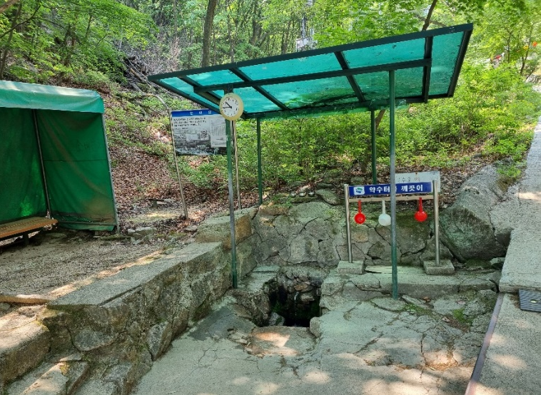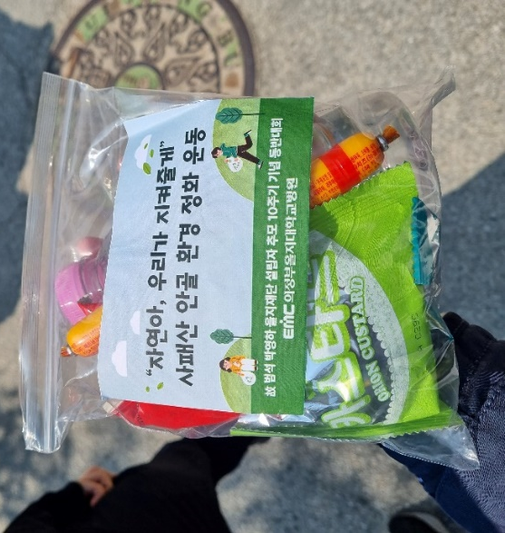
범석 박영하 설립자 추모 10주기 행사로 실사한 사패산 산행에는 병원장 외 143명이 참가했고, 약제부는 이광섭부장, 손정희 팀장, 강선미 파트장, 이민아 약사, 김혜원 약사가 참가하였습니다. (5.13)

■ 원내 의약품 정보 검색 교육 실시
원내 간호사들을 대상으로, ‘의약품 정보 검색’에 관한 교육을 실시하였습니다.(3.27)
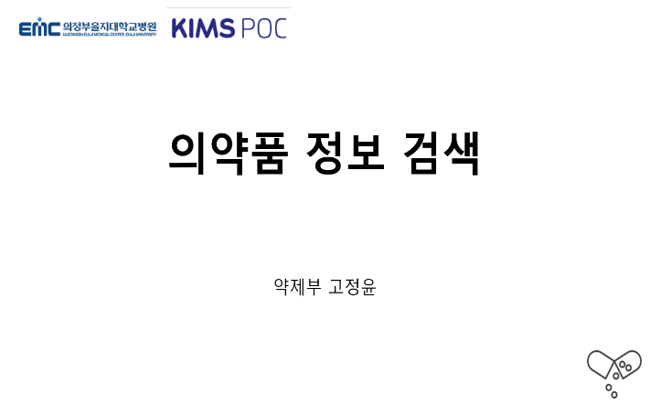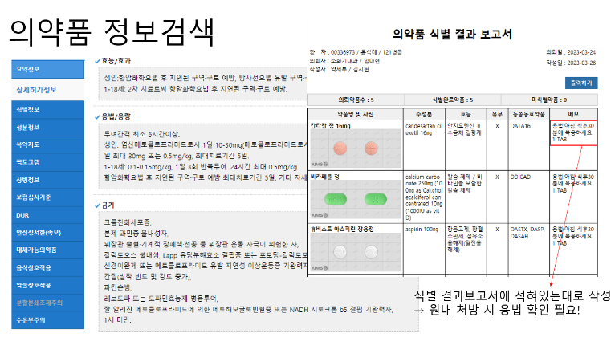
당일 교육은 KIMS POC의 기능, 원내 미보유 의약품의 대체가능 의약품 조회 방법, 의약품 집계시간 및 불출안내 의 내용으로 진행되었습니다.
■ 2023년도 신규 약사 입사
2023년 4월 3일, 김가희 약사님, 김도형 약사님께서 입사하셨습니다.


|발행인| 이광섭 |편집위원| 손정희, 이민아, 고정윤, 백혜진 |발행일| 2023년 6월 23일 금요일
|발행처| 의정부 을지대학교병원 약제부 경기도 의정부시 동일로 712 [ 우 : 11759 ]

